Дистанция-позиция при взаимодействии детей и взрослого МБДОУ Детский сад «Светлячок» п. Усть-Уда.
Способы расстановки столов в группе | Возможности | Риски и опасности | Фотографии размещения детей за столами  в экспериментальной группе
«Классная» расстановка столов в группе  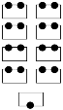 | Дети хорошо видят воспитателя, демонстрационный материал, могут работать в парах | Дети не контактируют с другими детьми, | 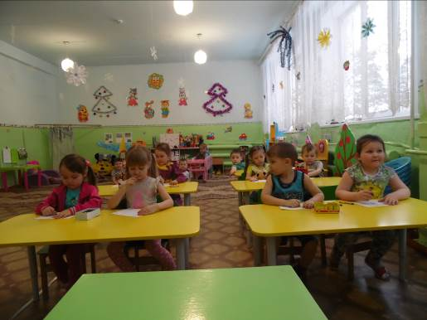

Расположение столов по типу «семинар»  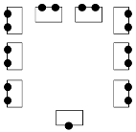 | Дети видят друг друга, видят и слышат педагога могут обсудить вопрос сообща. | Детям, сидящим с боковых сторон плохо видно демонстрационный материал | 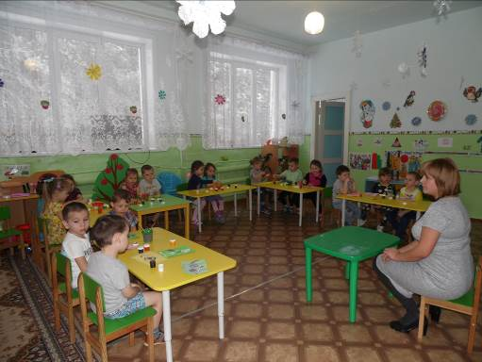
Размещение за столами детей по кругу  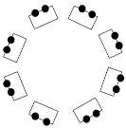 | Дети видят друг друга и могут сообща обсуждать вопросы | Демонстрационный материал и педагога видят не все дети, есть риск искривления позвоночника. | 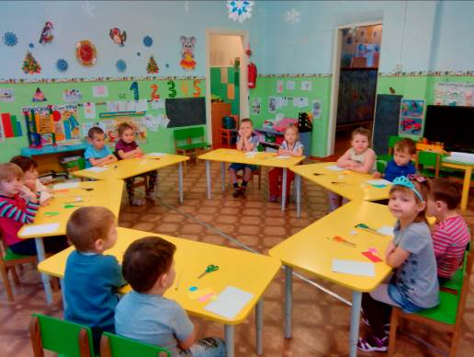
Размещение детей за столами для работы в паре  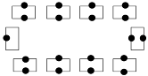  или  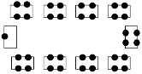 | Дети работают в парах, контактируют друг с другом, могут обсудить варианты выполнения заданий, совместно выполнить задание | Дети, сидящие спиной, видят только детей, сидящих с ними в паре. Для того, чтобы увидеть воспитателя, демонстрационный материал нужно повернуть голову назад. Есть риск упасть, искривление позвоночника. | 